**Tugas Kelompok JobSheet4**

1. Peudocode

Algoritma : Sistem_Mesin_ATM

{read ID, PIN, jumlah penarikan. Display info saldo, hitung Saldo akhir setelah penarikan}

Deklarasi:

Saldo= 8.000.000.000 , tarik, pin : int

ID : string

Deskripsi :

1. print “SELAMAT DATANG DI BANK JALI !”

2. print “Masukkan ID Anda”

3. read ID

4. print “Masukkan PIN Anda”

5. read PIN

6. print “Saldo”

7. print “Jumlah Uang yang Ingin Anda Tarik”

8. read tarik

9. saldoAkhir = saldo – tarik

10. print “Penarikan Berhasil”

11. print “Sisa Saldo”

2. Flowchart

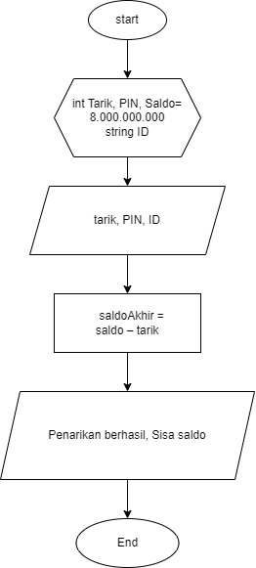

3. Implementasi Program

